РОССИЙСКАЯ ФЕДЕРАЦИЯ
МУНИЦИПАЛЬНОЕ ОБЩЕОБРАЗОВАТЕЛЬНОЕ УЧРЕЖДЕНИЕ
СРЕДНЯЯ ОБЩЕОБРАЗОВАТЕЛЬНАЯ ШКОЛА № 6 __________________________________________________________________
Почтовый адрес ТЕЛЕФОНЫ МУ средняя общеобразовательная школа № 6
673454 код 232 ИНН 7528002070
Читинская область 5-16-56 КПП 752801001
ул. Чернышевского, 9 в Отделение по г. Балею и Балейскому
району УФК по Читинской области
ГРКЦ ГУ Банка России
Отчет по акции «Охранять природу-значит любить Родину в 2011г.
2.Общее количество участников- 324 (учащиеся, педагоги, родители)
3. Программа проведения акции «Охранять природу-значит любить Родину в 2011г.
Название мероприятия | Время проведения | Участники
1. Фотоконкурс «С любовью к Забайкальской земле»  2. Конкурс рисунков «Мой край родной»  3. Выставка поделок из природного материала и вторичного сырья «фантазии без границ»  4.Уроки внеклассного чтения «По страницам творчества Граубина»  5. Выставка книг в школьной библиотеке «Родина моя Забайкалье»  6. Экскурсия в библиотеку поселка «Родное Забайкалье в творчестве поэтов и писателей»  7. Экологизированные уроки  8. Конкурс «Клумба» (в рамках озеленения школы)  9. Экологический десант – уборка территории школы, благоустройство памятника И.Г.Отмахова, помощь подшефным ветеранам ВОВ, труженикам тыла и ветеранам педагогического труда в благоустройстве придворовой территории  10. Природоохранная акция по выпуску экологических листовок с размещением их на территории поселка  11. Общешкольная линейка «День Земли»  12. Занятие-путешествие «Особо охраняемые природные территории Забайкалья» (показ презентации О.Корсуна)  13. Кл. час «Берегите природу»  14. Беседа «Прекрасна Земля»  15.Конкурсная программа «Лесная карусель»  16. Кл. час «Природа и человек»  17. Кл. час «Экологический суд»  18. Кл. час «Природа не прощает ошибок»  19. Диспут «Как человек изменил Землю»  20. Викторина «Экологическое ассорти»  21. Кл. час «Берегите лес от пожаров»  22. Кл. час «Лес наше богатство»  23. Кл. час «Охрана природы»  24. Викторина «Моя Земля» | Март-апрель  Март – апрель  Март- апрель  18-24 апреля  Март-апрель  20 апреля  Апрель  Апрель-май  29-21 апреля  Апрель  22 апреля  22 апреля  23 апреля  22 апреля  25 апреля  26 апреля  26 апреля  26 апреля  22 апреля  22 апреля  26 апреля  26 апреля  25 апреля  22 апреля | 1-11 класс  1-6 класс  1-11 класс  1-5, 8 классы  5,6 классы  1-11 класс  1-11 класс  1-11 класс  1-11 класс  1-11 класс  6-8 классы  1»а» класс  1»б» класс  2 класс  3 классы  4 класс  5 класс  5 класс  7 класс  7 класс  6 класс  9 класс  10-11 класс

• Линейка, посвященная «Дню Земли»

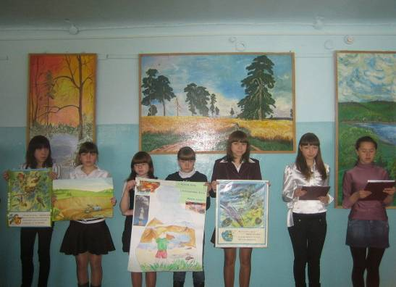

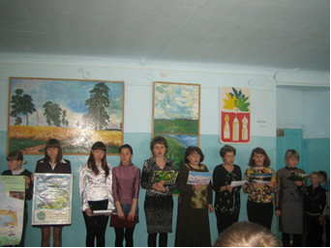

День Земли.

Ведущий: Сегодня 22 апреля, по всему Забайкальскому краю проводится региональная экологическая акция «Охранять природу, значит любить Родину!» посвященная международному Дню Земли. это один из важных дней в международном экологическом календаре.

Ведущий; У любого праздника есть своя история происхождения. Традиция праздновать 22 апреля День Земли восходит к 1840-м годам, когда Джон Мортон приехал со своей семьей на территорию штата Небраска. Там его взору открылись бескрайние прерии с одинокими деревьями, которые должны были пойти на строительство. Негде было укрыться от солнца и ветра. Мортон и его жена развернули компанию по пропаганде озеленения и установили единый день озеленения в штате 22 апреля, этот день стал отмечаться как День Дерева. С 1970 года все, кто отмечал День Дерева, стали активно пропагандировать охрану окружающей среды и проблемой истощения природных ресурсов. Праздник получил новое название День Земли и стал международным.

Чтец 1: Как яблоко на блюдце,
У нас Земля одна.
Не торопитесь люди
Все исчерпать до дна

Не мудрено добраться
До скрытых тайников,
Разграбить все богатства
У будущих веков.

Мы общей жизни зерна,
Одной судьбы родня,
Нам пировать позорно
В счет будущего дня.

Поймите это люди,
Как собственный приказ
Не то Земли не будет
И каждого из нас.

Ведущий: Наверное, нет такого человека, которого бы не волновала судьба окружающей среды и соответственно судьба людей. Глобальный экологический кризис, угрожающий нашей планете заставляет задуматься над этой проблемой

Чтец 2: Океан седой гремит набатно,
Он таит обиду в глубине,
Черные раскачивая пятна
На крутой разгневанной волне.
Стали люди сильными, как боги,
И судьба Земли у них в руках.
Но темнеют страшные ожоги
У земного шара на боках.
Мы давно «освоили» планету.
Широко шагает новый век.
На Земле уж белых пятен нету.
Черные
Сотрешь ли человек.

Ведущий: Поэтому и мы здесь сегодня собрались, чтобы задуматься о том, что можно сделать, чтобы сохранить нашу речку, наш лес, наш край и в конечном итоге нашу Землю
Мой город! Тот. Что садом был цветущим,
Что в детстве мамином так радовал глаза
Теперь зачах, от смрада заводского
В твоих глазах застывшая слеза!
Стоишь ты по колено в мусоре и хламе,
Ты дышишь выхлопами всех машин,
Ты воду пьешь со вкусом нефти, грязи
Мой город! И такой ты не один!
Мы жжем леса! Мы загрязняем реки
Животный мир теряем навсегда
Опомнитесь же люди-человеки
Природа ведь на всех на нас одна!

Частушки: Раньше, люди говорят,
Был у нас красивый город.
А теперь на месте том
Тонны мусора кругом.

Вот под кустиком пакетик,
Он хорошенький такой.
Только бросил тот пакетик,
Видно, человек плохой.

Если б не было деревьев,
Не было бы палки.
Если б мусор не кидали,
Не было бы свалки.

На полянке на лесной
Слет туристов был весной.
Целый месяц с той полянки
Убираем банки – склянки.

Под горой стоит береза,
Грустно так качается.
Ветки ей пообломали –
И вот она печалится.

Были летом на рыбалке,
Рыбы там не видели.
В речку мусор накидали,
Речку тем обидели.

Выйду утром погулять
Да с друзьями поиграть.
Но некогда в саду гулять:
Мусор надо убирать.

Если б только мы все знали,
Что природу защищать:
Жить бы сразу лучше стали,
Свежим воздухом дышать.

Ведущий: Каждый шаг по сохранению природы – это наш показатель любви к Родине. Это могут быть самые разные поступки: сохраним луговой цветок, убережем лес от пожара, даже просто не бросаем мусор где попало, тем самым мы сохраняем и бережем нашу Землю.
Песня «Погода в доме»
1. Какой прогноз погоды на сегодня?
Чего нам ждать – весны или зимы?
В мае мы снегами недовольны,
Но виноваты в этом только мы.
Припев:
Важней всего беречь природу,
А все другое – суета,
Ведь нам не жить без кислорода,
И так нужны деревья и вода.
Ведь нам не жить без кислорода,
И так нужны деревья и вода.
2. Когда леса с планеты исчезают,
Земля теряет легкие свои.
И тот, кто их нещадно вырубает,
Не должен зваться жителем Земли.
Припев.
3. И если смог висит над городами,
Разлиты лужи нефти по морям…
Наш светлый дом мы разрушаем сами,
А в будущем в нем жить не только нам!
Припев.

Ведущий: Истекает наше время,
Мы прощаемся со всеми.
Напоследок я замечу:
Наш прекрасный мир не вечен!
За него лишь Мы в ответе!
Сделать лучше жизнь на свете
Нам под силу
Сбережем
Наш зеленый светлый дом!

Все вместе: Берегите Землю! Берегите!

• Помощь подшефным ветеранам

Учащиеся 7 класса у вдовы ветерана ВОВ Кабатовой В.П. Ребята помогли скложить дрова, убрать мусор. С интересом слушали рассказ о жизни в молодые годы ветерана, о работе на руднике во время войны
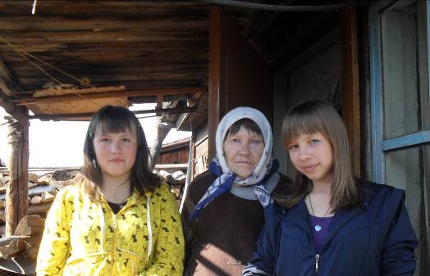

Н.А.Морозова ветеран педагогического труда, теперь на заслуженном отдыхе. Учащиеся 6б, 8а классов первые помощники и помогут и повеселят.
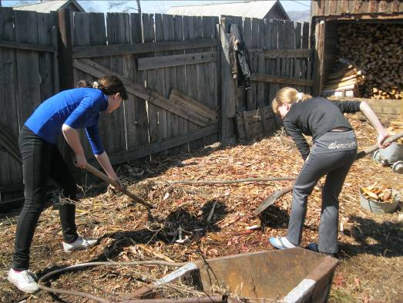
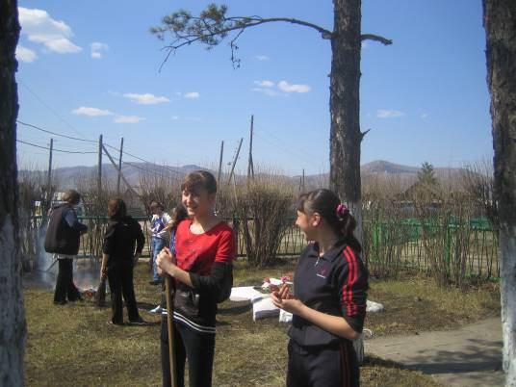
Благоустройство памятника И.Г.Отмахова.

Школьнй конкурс фотографий , рисунков «С любовью о Забайкалье», «Мое Забайкалье»,
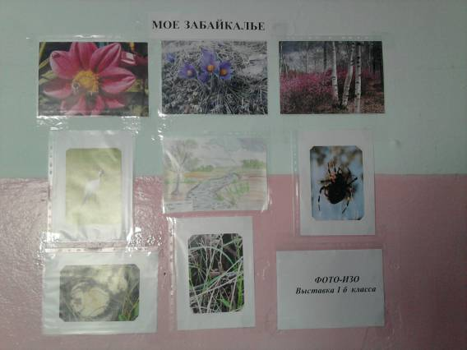
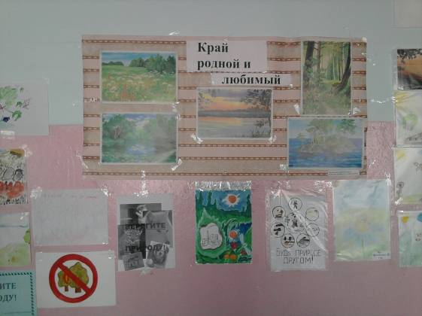

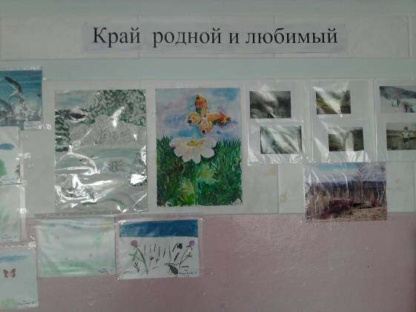
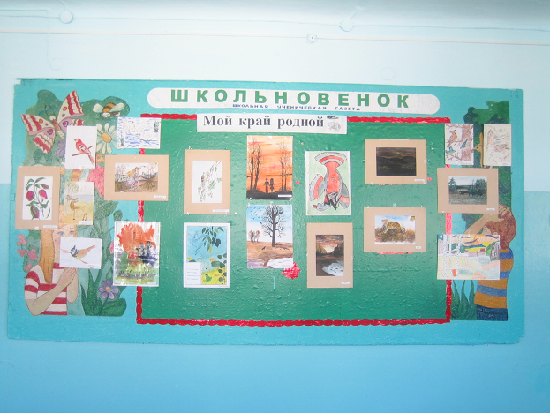

*Экскурсия в библиотеку поселка «Родное Забайкалье в творчестве поэтов, писателей», *Выставка книг в школьной библиотеке «Родина моя Забайкалье»
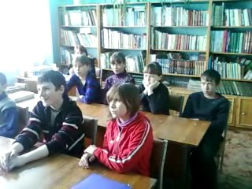
«Международный День Земли»- выпуск листовок , конкурс рисунков, плакатов на экологическую тему, по пропаганде бережного отношения к природе
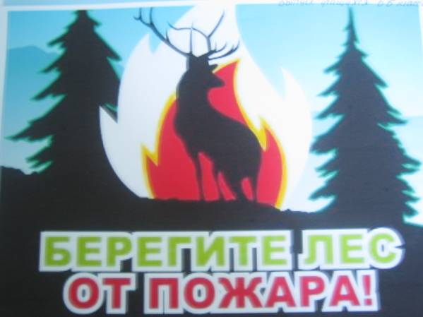

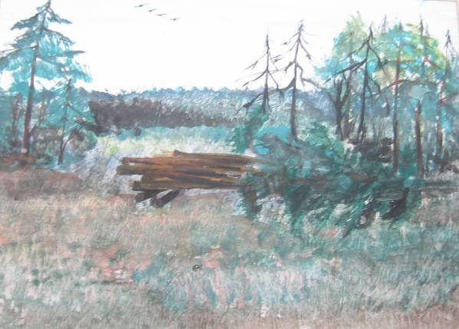

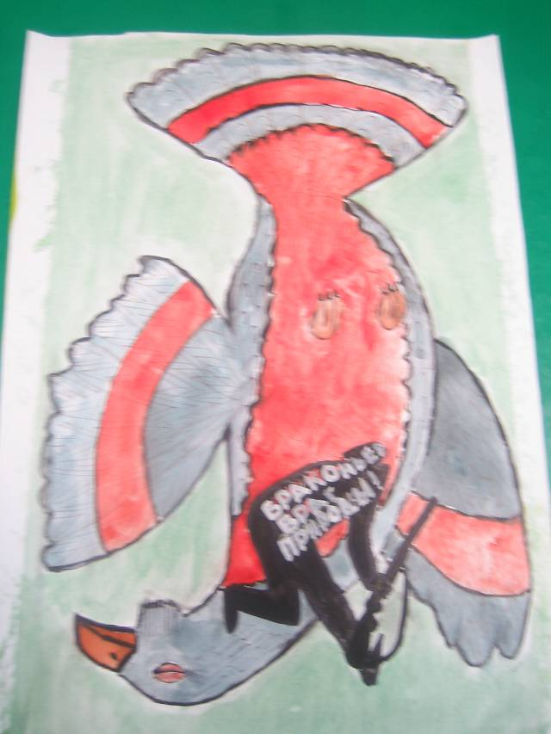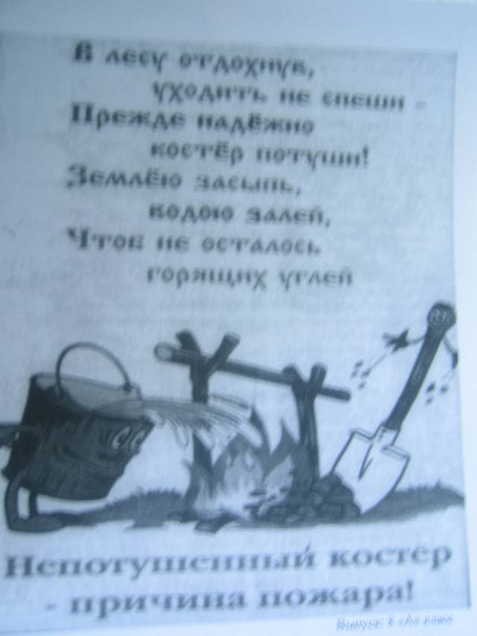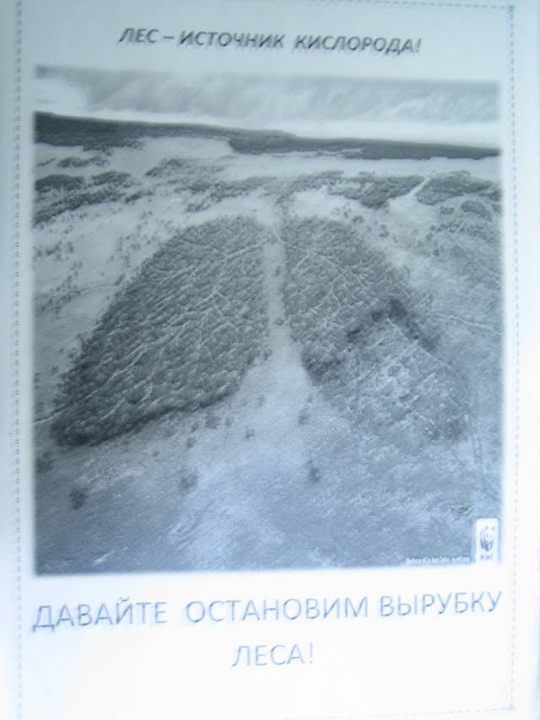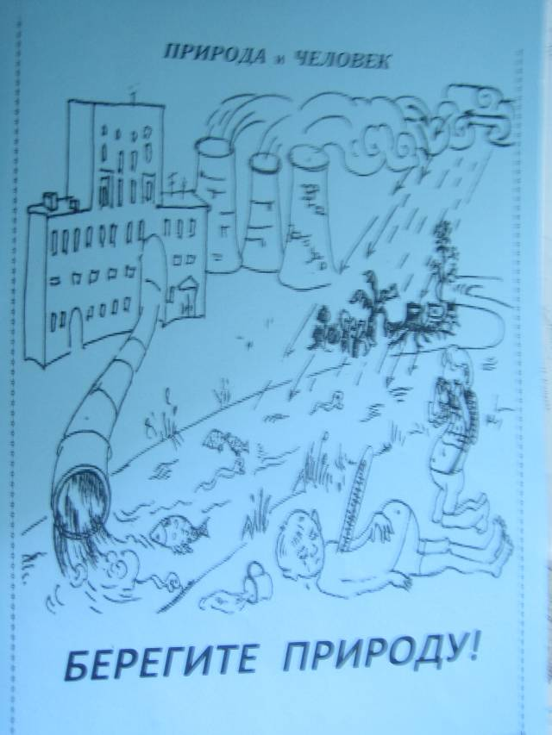

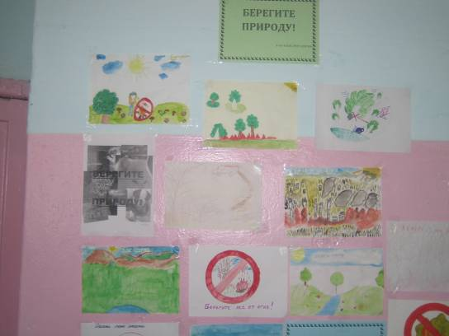

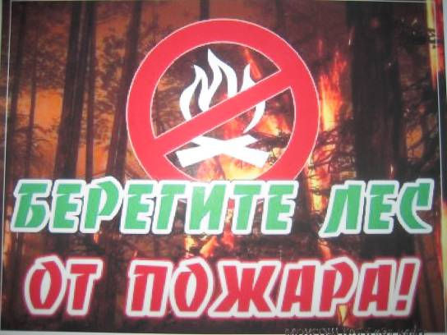

Конкурс поделок из природного материала и вторичного сырья «Фантазии без границ»

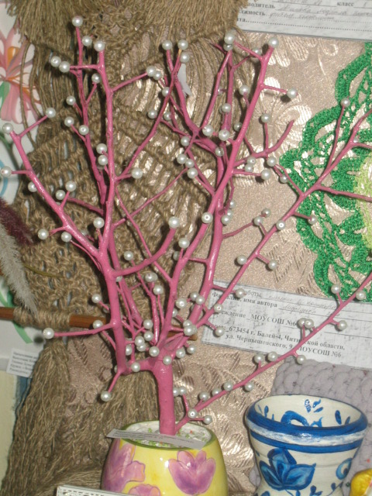

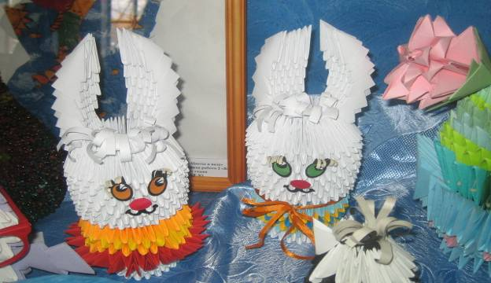



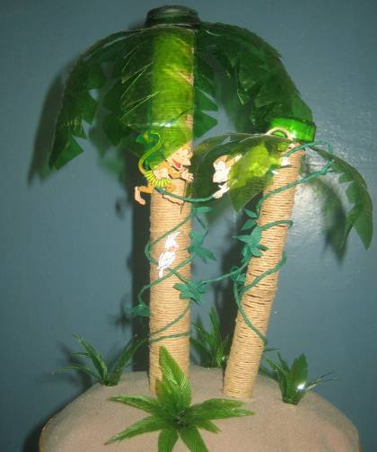

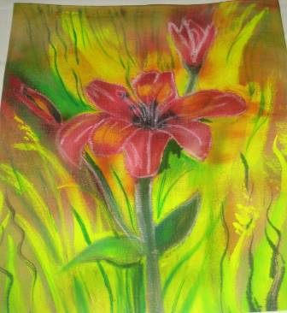
Муниципальное общеобразовательное учреждение средняя общеобразовательная школа №6
г. Балея Забайкальского края

классный час
«Экологический суд»

Автор: Домаева Наталья Федоровна
Классный руководитель
4 класса МОУСОШ №6

Балей 2011
Цели:
1) сформировать представление о состоянии экологии на Земле;
2) познакомить с мерами по охране природы
3) развитие эмоциональной сферы, наблюдательности, мышления, воображения, чувства эмпатии;
4) способствовать воспитанию эстетического отношения к природе, хозяйственного подхода к использованию природных богатств, ответственного отношения к делу охраны природы.
Оборудование: таблица по экологии, рисунки учащихся, костюмы для участников суда, выставка литературы по теме, магнитофон, диапроектор, слайды, Красная книга.
Ход занятия:
Ведущий:
Здравствуйте, друзья!
Здравствуй, природа!
Здравствуйте, леса и реки, моря и озера, поля и горы!
Здравствуйте, птицы: соловьи: совы, воробьи и голуби!
Здравствуйте, звери: тигры, львы, слоны, волки!
Если бы человек каждый день вот так здоровался не только с родными и знакомыми, но и со всем живым, что его окружает, может быть, до сих пор на земле жили бы все те животные и растения, о которых мы уже больше никогда не увидим - люди уничтожили их. Уничтожение продолжается и сейчас. Цели разные: кто-то хочет получить побольше денег за продажу редкого животного или его меха. Кто-то хочет поохотиться в свое удовольствие, а кто-то, не думая, вырывает с корнем цветы, убивает палкой лягушку, бросает камнем в птицу - развлекается. Иногда слышишь: «Человек - царь природы!» Но кто поставил человека над природой? Сам человек! А кто человек без природы? Представить себе это невозможно... Без воздуха, воды, пения птиц, ароматов лугов. шелеста листьев. Все это нам щедро дает природа, а взамен просит только бережного, доброго отношения. К сожалению, ни растения, ни животные не могут говорить. А если б могли? Давайте пофантазируем.
Итак, суд. Суд над человеком.
Судьей у нас будет Зубр. Может быть, вы не слышали о нем, но не могу не поделиться восхищением и уважением, которое вызывает у меня этот замечательный зверь. А ведь было время, когда жизнь его висела на волоске. Зубров, не задумываясь, истребляли. Главный обвинитель - Тур. Я объясню, почему главным обвинителем выбрали именно тура. Дело в том, что последний тур был убит в XVII веке.
Адвокат-защитник человека - Собака. Присяжные заседатели - все, кто находится здесь за столом.
Судья. Прошу внимания! Судебное разбирательство начинается! Слово - главному обвинителю.
Тур. Мне трудно говорить. И не только потому, что меня давно уже не существует на свете. Я боюсь, что еще много видов животных и растений исчезнут так же, как исчез мой вид. Я не могу понять одного: ведь человек сам - творение природы. Он не имеет права выносить смертный приговор тем живым существам, которые, по его мнению, вредны или опасны. Он не понимает, что в природе нарушается равновесие, которое восстановить очень трудно, иногда просто невозможно. Я обвиняю человека в том, что он уничтожил такое замечательное животное, как зебра-квагга. Когда люди начали осваивать Африку, они решили, что зебры занимают пастбища, пригодные для скота, и стали убивать «солнечных лошадок», так когда-то называли зебр древние люди. Да разве только зебры? Сейчас на территории Африки осталось не более 10% животных, живших там до прихода европейцев. А бизоны? К началу нашего века в Америке почти не осталось бизонов. А было их не менее 70 миллионов. За один год охотник убивал не менее двух тысяч бизонов. Еще один пример - странствующий голубь. Последний странствующий голубь умер в зоопарке в начале нашего века. Огромные стаи этих птиц уничтожали ради вкусного мяса. Примерно 250 лет назад люди обнаружили морских «коров, а через 27 лет уничтожили последнюю. Крупная нелетающая птица дронт уже ни когда не будет жить на земле: люди уничтожили их всех. Обратимся теперь к судьбе флоры. Ливанский кедр. Когда-то это дерево росло повсюду, но его решили обменять на канаты, полотно, золото, другие товары, которые привозили из Египта. И вот результат: сейчас только в Ливане осталась роща из 400 деревьев. Где бы ни появлялся человек, он всегда что-нибудь разрушал или кого-нибудь убивал.
(Обращается к человеку.) А что делается сейчас? Оглянитесь вокруг; вы становитесь жертвами своего непонимания или недопонимания. Отравлены воздух, реки... Оглянитесь! Остановитесь! Подумайте!
Зубр. Какое наказание, по-вашему, уважаемый Тур, заслуживает человек?
Тур. Он наказал и продолжает наказывать сам себя! Впрочем, свое мнение относительно .наказания я выскажу позднее.
Зубр. Теперь слово защите.
Собака. Я понимаю негодование уважаемого обвинителя и согласна с ним: человек сам себя наказывает. Но, поверьте мне, человек заслуживает и уважения.
Обвинитель. Уважения?
Собака. Да. да! Кто, как не мы, домашние животные, знаем человека? Обвинитель. Смешно! Вы же от него зависите во всем. Вам невыгодно обвинять его, а иначе кто даст вам пищу, питье.
С о б а к а. А знаете ли вы, что первый заповедник был создан в 1832 году именно в Америке, т.е. там, где природе нанесен такой сокрушительный удар. В Америке же был создан первый национальный парк - Иеллоустонский - в 1872 году!
Судья. Давайте выслушаем свидетелей и со стороны обвинения, и со стороны защиты. Первый свидетель обвинения - Воздух.
Воздух. За год только углекислого газа в атмосферу выбрасывается 5 миллиардов тонн. В результате истончается озоновый слой, появляются озоновые дыры: постоянная - над Антарктикой, времена ми расширяющиеся и временами уменьшающиеся над Арктикой, район Европы. В эти дыры попадают ультрафиолетовые лучи, которые вызывают раковые заболевания, уменьшается количество кислорода. Уничтожаются леса, в основном тропический, многоярусный лес. Смешанные леса России усыхают в результате неправильной мелиорации. Территория в 10 000 га- это усохший лес, где изменились климат, почвы, водообмен, погибли животные. А усохшие леса - плохие поставщики кислорода в воздух. А если сюда добавить выхлопные газы от транспорта, котельных, заводов черной и химической промышленности?
Судья. Свидетель - Вода.
Вода. Ученые подсчитали, что каждый год во всем мире в водоемы попадает столько вредных веществ, что ими можно было бы заполнить 10 тысяч товарных поездов. Даже в чистых льдах Арктики нашли стиральный порошок. В результате «деятельности» человека в реках Сена, Волга, Дунай, Рейн купаться вообще нельзя. В сибирских из-за затонувшего леса и сброса неочищенных стоков появились микроорганизмы, очень вредные для здоровья и человека, и животных. Байкал в результате «деятельности» закрытого ныне целлюлозно-бумажного комбината теряет способность самоочищаться: омуль еле шевелится. Весь мир облетели снимки плачущей нерпы. Байкал содержит 1/3 мировых запасов пресной воды. В реке Амур столько минеральных удобрений, что дети, после купания покрываются сыпью. В организме рыбы происходят мутации: увеличивается в размере печень, рыбы рождаются с двумя хвостами. В Приморье три тяжелых экологических района: Северо-Горные лесные районы - Дальнегорск, Кавалерово - сбрасывают отходы в реки Рудная и Кавалерово. Ханкайская низменность: вода загрязнена пестицидами на глубину 20 м; в почве 2 - 3% гумуса, что сильно изменяет состав воды; более 100 тысяч человек живет на привозной воде. Юг Приморья: в мае сильно обрабатывают лес пестицидами, которые попадают в воду. Завод Дальполиметалл был построен в 1920 г. без очистных сооружений: идет сброс в воду свинца, избыток которого ведет к белокровию. Бухта Находка, Золотой Рог, Амурский залив потеряли свое промысловое значение из-за загрязненности. В результате медузы крестовики стали агрессивными и нападают на человека. Золотой Рог, красивейшая бухта, мертва. На дне ее полуметровый слой мазута. Нужны миллионы рублей для ее очистки.
Судья. Свидетель - Почва.
Почва. Почва образуется очень медленно, нужны сотни и тысячи лет! А вот разрушить ее можно очень быстро. За последние 100 лет на Земле разрушено примерно 1/4 часть всех плодородных почв! Освоение целинных и залежных земель велось безграмотно. Первые 5 лет мы давали хорошие урожаи, часть его даже оставалась на полях. Но суховеи поднимали миллиарды тонн гумуса - плодородного слоя - и уносили к подножию Тянь-Шаня. Человек начал вносить горы минеральных удобрений: пестицидов, нитратов, ДДТ. Происходило засаливание земель, отравление почвы и людей. Например, селитра в Средней Азии стимулировала рост фруктов, но травила почву и влияла на здоровье человека. Люди испортили почву Приханкайской низменности, где выращивали рис.
Судья. Слово защите.
Собака. Да, аргументы весомые. Но ведь человеку нужна вода: чтобы получить одну тонну стали, необходимо израсходовать 150 т воды, а чтобы получить одну тонну бумаги, нужно 250 т воды. И человек начал строить предприятия, у которых вообще нет сточных вод. Загрязненную воду там очищают и опять используют и снова используют, затем опять очищают и снова используют, затем опять очищают и опять используют. Человек старается сократить выбросы в атмосферу. Англия и Япония запретили изготовление аэрозолей, а Япония нашла им заменители. Сокращает человек и выброс двуокиси кислорода машинами. Начали выпускать машины с двигателями на газе, электричестве, солнечных батареях. Электростанции начинают использовать нетрадиционные источники энергии: геотермальные (на Камчатке), приливно-отливную (на Белом море),.солнечную (в Казахстане), ветра - там, где ветры дуют в одном направлении.
Судья. Продолжим слушание свидетелей. Приглашаются бабочки Аполлон и Махаон.
Аполлон. И слышать ничего не хотим. Сначала уничтожают, а потом заповедники с парками создают! Нет! Нет! Мы слишком обижены на человека, чтобы прощать ему!
Махаон. Как же простить, если до сих пор меня ловят все, кому не лень. Как я жалею, что родилась такой красавицей.
Судья. Все ловят? И птицы?
Аполлон. О нет, я имела в виду людей - взрослых и детей. А птицы меня не трогают. Яркие пятна на моих крыльях предупреждают птиц о том, что меня трогать не надо, я не съедобная, а в минуту опасности могу испугать птицу шипением.
Махаон. Как же убедить людей, что красивы мы только на воле, в полете! С каждым годом нас становится все меньше и меньше!
Судья. Послушаем следующих свидетелей: Цветы.
Мать-и-мачеха. И нас тоже все меньше и меньше!
Природой нам велено зацветать рано. И человек, соскучившись долгой зимой по цветам, порой просто для того, чтобы подержать какой-нибудь цветок в руках, срывает нас. Сорвет, помнет помнет пальцами, а потом выбросит! А ведь мы могли бы ему помочь, если б нас сорвали по всем правилам и в определенное время, в определенных местах. Ведущий (ко всем). О какой помощи человеку говорит Мать-и-мачеха? (Ответ: Мать-и-мачеха - целебная трава, из ее листьев готовят лекарство от кашля.)
Мать-и-мачеха. А кроме этого, мы очень выручаем пчел весной, они с трудом разыскивают себе пропитание - ведь цветов еще очень мало. А к нашим цветкам пчелы летят охотно.
Л а н д ы ш . А людям все равно! Они рвут и меня, не задумываясь. А ведь, чтобы я зацвел, с того дня, как семечко упало в землю, должно пройти 10 лет! Мальчик и девочка, поступившие в 1 класс, успевают закончить школу!
С уд ья. Но ведь вас, уважаемый Ландыш, рвут и для лечебных целей.
Ландыш. Да, но порой так неумело. А ведь рвать меня можно только весной и очень осторожно. А когда-то люди в мою честь складывали легенды, устраивали праздники. Например, во Франции и у североамериканских индейцев я был священным цветком. Мной всегда интересовались врачеватели. И сейчас из меня изготавливают ландышевые капли для людей, страдающих Сердечными заболеваниями. И что же я получил за свою доброту? Было время, когда меня можно было встретить повсюду, а сейчас я нуждаюсь в защите. А мой друг Ягель! Если но нему пройдет человек, цветок будет восстанавливаться 30 лет, а после гусеничной машины и все 100.
Судья. Следующий свидетель - Колокольчик.
Колокольчик. У нас в стране 1.8 тысяч видов травянистых растений. А сколько из них занесено в Красную книгу: колокольчики, подснежники, рад видов тюльпанов и пионов, зверобой. Ветреница алтайская! В Приморье так безжалостно рвут венерин башмачок, а он зацветает лишь на 18-м году жизни. Мы уменьшаем содержание пыли в воздухе в 2,5 раза, а газов и дыма в 2 раза. А люди за последние 100 лет поставили под угрозу исчезновение 25 тысяч видов высших растений. Да и площадь лесов ежеминутно сокращается на 20 га.
Судья. Следующий свидетель - Лягушка.
Лягушка. Человеческая неблагодарность не знает границ! Мы, лягушки, на наше горе, относимся к «нелюбимым» человеком существам, к «противным». И никому нет дела, что мы уничтожаем 1-2 % вредных насекомых. Это огромное количество. Как жаль, Что мы беззащитны и беспомощны.
Судья. Следующий свидетель – Сова.
Сова. Все группы животных интересны. Но наибольший интерес у «любителей природы» вызываем мы, птицы. Кому-то хочется посадить нас в клетку, кому-то нужно чучело, кому-то пух, а кому-то мясо. А меня, Сову, человек считает предвестницей несчастья. Да, кричим мы страшно, но и пользу приносим огромную, уничтожая грызунов. Скольких моих пернатых собратьев люди уже никогда не увидят! Уважаемый Тур напомнил нам о дронте и странствующем голубе. Хочу дополнить. Уже нет ни одного - эту птицу, достигавшую 3,5 м в высоту, уничтожили в XIX в. На острове Мадагаскар в XVII в. исчезли последние эпинорисы.
За последние 150 лет с лица Земли исчезли 150 видов птиц. Из-за химикатов в почве, по пищевой цепи попадающих в наш организм, птица скопа откладывает яйца без скорлупок или с такой хрупкой скорлупой, которая не выдерживает ее веса во время высиживания.
Судья. Мы выслушали свидетелей. После всего, что мы здесь узнали, что же нам делать с человеком?
Адвокат. На всяком суде дается слово обвиняемому. Послушаем Человека.
Человек. Я не буду оправдываться. Я хочу попросить у вас прощения, хотя от этого вам не легче.
Собака. А я хочу вот что сказать. Да, то, что сделал человек с природой, ужасное преступление. Но ведь только человек может хоть что-то исправить! Именно человек создал Красную книгу. Именно он создает заповедники и охраняет их. К нашему счастью, люди на Земле разные, кому, как не вам, уважаемый Зубр, об этом знать?
Судья. Да, не отрицаю. Только благодаря людям мне удалось выжить.
Тур. Но благодаря людям же вы чуть совсем не исчезли с лица планеты. Аполлон. Что же получается? Так или иначе, мы все зависим от человека? С у д ь я . К сожалению, зависим.
Цветы. Ужасно! Ужасно! Мы погибли!
Кошка. Хотя я и домашнее животное, а с вами согласна: ужас! Сколько раз человек выгонял меня из дома, бросал, где попало, желая избавиться...
Тур. Видите? Уже и защитники стали обвинителями,
Судья. Какое решение нам принять? (Решают, совещаются.) - Прошу внимания!
Внимательно изучив материалы дела, мы установили, что каждому пятому виду зверей, каждому четвертому виду рептилий и амфибий, каждому пятому виду птиц нашей фауны сегодня угрожает опасность. 25000 видов высших растений планеты на грани полного уничтожения. За последние 60 лет на планете исчезло 77 видов зверей и несколько сот видов растений, 26 видов птиц... В кризисном состоянии, приближающемся к катастрофическому, находятся крупнейшие городские агломерации Москвы и Санкт-Петербурга, Среднее Поволжье и Прикамье, западная часть Кольского полуострова, промышленная зона Урала, Кузбасс. Непосредственную угрозу представляет также загрязнение Черного и Азовского морей в пределах курортных зон, загрязнение вод в бассейне Волги и Каспийского моря. Надо признать кризисной экологическую ситуацию на Байкале. Длительный, в течение 20 лет, сброс 40% всех загрязненных стоков региона в озеро повысил температуру воды до + 12 градусов С и выше, загрязнение донных отложений Байкала отмечено на 20 кв. км, возросла мутность воды, изменяется ее гидрохимический режим, а с этим утрачивается уникальное свойство байкальской экосистемы — возможность естественного формирования вод высокого питьевого качества.
Решение - пусть человек исправит то, что пока еще можно исправить. А если не исправит? Тогда его постигнет участь тура: его не станет. Ведь без всех нас и еще многих, без чистого воздуха, чистой воды и многого другого, он не сможет выжить.
Лягушка. Получается так, что человек сам подписывает себе смертный приговор.
С у д ь я . Получается так.
Все. Какой ужас!

Муниципальное общеобразовательное учреждение средняя общеобразовательная школа № 6 г. Балей Забайкальского края

Классный час
«Охрана природы»

Выполнила: Чешкина Наталья Ивановна
классный руководитель 9 класса

Балей 2011г.
Цель: формирование ответственного отношения к природе родного края. Задачи:
1. Способствовать воспитанию любви к родной природе;
2. Познакомить с правилами поведения на природе;
3. Пополнение знаний учащихся по экологии.
Оформление:
• 1 -и плакат "Сохранить природу - сохранить жизнь на Земле".
• 2-й плакат "Охранять природу - значит охранять Родину" (М. Пришвин).
• Таблички с экологическими знаками.
• Карточки с пословицами.
• Картина "природа".
• Рисунки детей.
• Кроссворд.
• Жетоны.
• Музыка: "Звуки природы", "Голоса птиц", Ю. Чичков "Это называется природа".
Ведущая: - Здравствуйте, друзья! Здравствуй, природа!
- Почти миллион лет живет человечество на планете Земля, но люди мало задумываются о том, что все богатства земли не вечны, что они нуждаются в защите, пополнении и бережном обращении.
В прошлые века, когда численность землян была невелика, а промышленность развита слабо, человек редко задумывался о последствиях грубого вмешательства в природу. И постепенно, с развитием научно-технического прогресса, наступление на природу привело к истощению почв, обмелению рек и озер, гибели растительности, образованию пустынь. За последние годы резко ухудшилась экологическая обстановка, исчезают и становятся редкими многие виды растений и животных, теряю свою ценность многие уголки природы. Многих людей стало тревожить ухудшение экологической обстановки на земле. И тогда стали создавать в мире целые территории, на которых стали охранять целые природные компоненты, в том числе и у нас в Росси.
В 1916 году 11 января в истории российского государства был учрежден первый Баргузинский заповедник. В настоящее время в России насчитывается уже 100 заповедников, 35 национальных парков и 68 заказников, в том числе и в Хакасии, крае, в котором мы с вами живем!
Все что нас окружает, мы должны научиться любить и беречь. И этой цели посвящена наша сегодняшняя встреча.
В игре принимают участие 2 команды, а также зрители - болельщики. За каждый правильный ответ команды будут получать жетоны, а в конце игры определиться команда-победитель.
(Звучит музыка "Звуки природы", выходят ведущие - Флора и Фауна).
- На нашем шаре на земном,
Где мы родились и живем.
Где в травах летняя роса
И голубые небеса,
Где море, горы, степи, лес –
Полно таинственных чудес.
По лесу бродит серый волк,
И ландыш тоненький цветет,
В степи ковыль, как нежный шелк,
Расчесывает ветерок.
Гремит на скалах водопад,
И брызги радугой летят.
А в синем море синий кит -
Большой, как дом, на волнах спит.
Не разрушайте этот мир,
Девчонки и мальчишки,
Иначе эти чудеса
Останутся лишь в книжке.
Чтоб был в источниках нарзан,
С полянки - земляника,
Будь осторожен, как Тарзан,
Дружи с природой дикой!
Ты тоже часть ее чудес,
И для тебя темнеет лес,
И речка светлая течет,
И все весною зацветет.
И надо постараться
Нам с этим не расстаться!
Итак, наша игра начинается!
Тур "Экологические даты и праздники"
Каждая команда должна назвать дату, когда отмечают экологические праздники:
1. Международный День Земли (22 апреля)
2. День работников леса (18 сентября)
3. Международный день защиты озонового слоя (16 сентября)
4. День птиц (1 апреля)
5. Народно-фольклорный праздник Сороки (22 марта)
6. Народный праздник Иван Купала (7 июля)
7. Всемирный день по борьбе с опустыниванием и обезвоживанием (17 июня)
8. Всемирный день окружающей среды (5 июня)
9. Всемирный день туризма (27 сентября)
10. Всемирный День животных (4 октября).
Тур "Разгадай кроссворд»
₁ЗАКАЗНИК
₂ГЛУXАРЬ
₃ПРИШВИН
₄ЭКОЛОГИЯЖУРАВЛЬ
₆БЕРЕЗА
₇НАЛИМ
₈Л ИСТВЕННИЦА
₉КЛЕСТ
1. Территория, на которой охраняются природные компоненты.
2. Назовите фамилию русского писателя, большого любителя природы.
3. Наука, которая рассматривает взаимодействия человека и окружающей среды.
4. Назовите птицу - символ тоски по родному дому?
5. Какое дерево считается священным на Руси?
6. Какая рыба переносит самые лютые морозы?
7. Из древесины какого дерева делают музыкальные инструменты?
8. Какое хвойное дерево сбрасывает на зиму листья?
9. Какая птица высаживает птенцов зимой?
10. Какие птицы едят грибы?
11. Назовите животное, занесенное в Красную книгу, изображенное на гербе Хакасии?
Тур "Сложи пословицу"
Каждой команде выдаются конверты с разрезанными карточками, на которых написаны пословицы. Участникам за отведенное время нужно правильно собрать карточки с пословицей.
Аист на крыше - // мир в доме.
Земля хоть и кормит, // но и сама есть просит.
Жизнь дана // на добрые дела.
Доброе дело//само себя хвалит.
Много воды-//много травы.
Растение - // земли украшение.
Много леса - // не губи, мало леса - // береги, нет леса - // посади.
Покорми птиц зимой, // они отплатят тебе добром летом.
Не нужна соловью // золотая клетка, а нужна ему // земная ветка.
Срубили кусты - // прощай птицы.
Увидел скворца - // весна у крыльца.
Искру туши // до пожара, отведи беду // до удара.
Рощи да леса - // родного края краса.
Судьба природы - // судьба Родины.
Тур "Логические цепочки"
Каждая команда получает по таблице, в которой к определению левого столбика надо подобрать правильное понятие из первого столбца.
1. На охраняемой территории допускается посещение туристов. | 1. Заказник
2. Ценный в природном отношении объект {озеро, дерево, скала, пещера) | 2.Заповедник
3. Специально выделенная территория, где полностью запрещена хозяйственная деятельность. | 3. Памятник  природы
4. Особо охраняемая природная территория, где в естественном  состоянии сохраняется природа. | 4. Национальный  парк

(правильный ответ 1-4, 2-3, 3-2, 4-1).
Музыкальный тур "Кто кого перепоет»
- С песней праздник веселее,
Без нее нам жить нельзя,
Потому на конкурс песен
Приглашаем Вас, друзья!
- Каждая команда по очереди должна пропеть песню о природе, о животных, о птицах, о растениях.
Тур "Отгадай загадки"
- Белобокая сорока прилетела из далека,
Не сказала, где была.
- Но зато она. ребята
Очень хитрые загадки
На хвосте нам принесла.
Кто быстрее отгадает,
Тот и фишку получает.
1. Ищет целый день он крошки,
Ест букашек, червяков.
Зимовать не улетает
Под карнизом обитает. (Воробей)
2. Он прилетает каждый год
Туда, где домик его ждет,
Чужие песни петь умеет,
А все же голос свой имеет. (Скворец)
3. Вертится, стрекочет,
Весь день хохочет. (Сорока)
4. Ей в ночь глухую не до сна.
Промысел ведет она. (Сова)
5. Эти дружные ребята
На пеньке растут в лесу. (Опята)
6. Серенькие шапки, рябенькие ножки.
Под березой растут, как их зовут? (Подберезовики)
7. У него невзрачный вид, учти - он очень ядовит!
Не бери его с полянки, как его зовут? (Бледная поганка)
8. А этот красавец на беленькой ножке.
Он в красной шляпке, а на ней горшки. (Мухомор)
9. Гляну в окошко,
Идет тоненький Антошка. (Дождь)
10. Лечу- кручу, на весь мир ворчу. (Метель)
11. Весной веселит, летом холодит.
Осенью умирает, зимой согревает. (Дерево)
12. Над рекой, над долиной
повисла белая холстина. (Туман)
13. Луна зацветает, Рожь поспевает.
Когда это бывает? (Летом)
14. Что не сеяно родится? (Трава)
МОЛОДЦЫ!
Тур "Зеленая аптека»
Выбрать из гербариев каждой команде по два лекарственных растения, произрастающих в Хакасии и рассказать об их влиянии на человеческий организм.
• Подорожник
• Боярышник
• Брусника
• Тысячелистник
Изобразительный тур "Спасем нашу Землю вместе"
Каждая команда должна нарисовать за отведенное время (5 мин.) экологический плакат. Участникам раздаются фломастеры и ватман.
Пока команды готовятся к данному конкурсу, у нас - "Игра со зрителями".
- Лето - чудная пора. Детвора кричит .... (Ура!)
- Нам и реки, и леса Дарят летом ...(чудеса) .
- Кто же чудо совершил Летом в сказку ... (превратил)?
- Сделал кто весь мир таким: Звонким, радостным ...(цветным)?
- Стала вся Земля кругом Ярким, красочным .... (ковром).
- Где над куполом небес Зеленеет пышно ... (лес).
- А вокруг цветут цветы Небывалой ... (красоты).
- Вот, приветствуя ребят, Колокольчики ... (звенят).
- Как приятно бегать нам
По ромашковым ... (лугам)!
- Словно солнечные зайчики, Золотятся ... (одуванчики).
- В мир добра и красоты Превращают мир ... (цветы)!
МОЛОДЦЫ!
Тур "Красная книга"
- В 1963 году впервые появился список редких и исчезающих видов диких животных и
-растений мира, который получил название «Красная книга фактов". Это книга тревоги, книга - предупреждение, в которой названы те животные и растения, их на Земле осталось очень мало.
- У нас в стране первая красная книга появилась в 1982 году.
Красная книга - Красная!
Значит природа в опасности!
Значит, нельзя терять даже мига.
Если что-то попало в Красную книгу!
- Охраняйся Красною книгой
Столько редких животных и птиц,
Чтобы выжил простор многоликий
Ради света грядущих зарниц.
- Чтоб пустыни нагрянуть не смели,
Чтобы души не стали пусты,
Охраняются звери, Охраняются змеи,
Охраняются даже цветы!
- Сейчас каждой команде дается задание выбрать из карточек то растение или животное, о котором пойдет речь.
• Кувшинка
• Ветреница
• Лебедь
• Журавль-красавица
• Бобр
• Баран-аргали
1. Растет в стоячих и медленно текущих водах. Это растение еще называют "Лотосом Севера".
2. Редкий вид растения, части этого растения ядовиты. Время цветения - конец апреля - начало мая, совпадает с ветреной погодой.
3. Гнездящаяся на земле птица степного пояса с украшением на голове.
4. Водоплавающая птица необычайной красоты, которая в народе является символом верности.
5. Животное, строящее свой дом под водой, делающий плотины на реках, ценящееся у людей за свой ценный мех.
6. Животное - обитатель высокогорного пояса, очень пугливого характера. Тур "Экологические знаки»
- Берегите Землю,
Землю берегите!
Берегите жаворонка
В голубом зените.
- Берегите горы, реки и леса,
Пусть не исчезает
В жизни красота!
Каждой команде выдается по 5 знаков-символов. Участники по очереди должны назвать правила поведения в лесу, согласно знакам:
1. Не рви цветы.
2. Нельзя разорять муравейники.
3. Не ломайте ветви деревьев и кустарников.
4. Не повреждай кору деревьев.
5. Нельзя брать яйца из гнезд.
6. Не разводите костер в лесу.
7. Не сбивайте грибы, даже не съедобные.
8. Нельзя раскапывать норы и тревожить зверей.
9. В лесу, на природе запрещается поднимать крик и шум.
10. Отдыхая в лесу, не оставляй после себя мусор!
Ведущий: - Известный писатель М.М. Пришвин говорил: "Берегите природу! Если будет вода и ни одной рыбки - я не поверю воде. И пусть в воздухе кислород, но не летают в нем птицы — я не поверю и воздуху. Лес без зверей - не лес...",
... Ты, человек, любя природу,
Хоть иногда ее жалей.
В увеселительных походах
Не растопчи ее полей!
И не исчерпывай до дна.
И помни истину простую:
Не жги ее напропалую
Нас мало - а она одна!
(В. Шефнер)
Подводятся итоги игры. Награждаются команды.
Звучит в исполнении всех участников песня Ю. Чичкова на слова М. Пляцковского "Это называется природа'":
- Мы любим лес в любое время года,
Мы слышим речек медленную речь...
Все это называется природа,
Давайте же всегда ее беречь!

Муниципальное общеобразовательное учреждение средняя "общеобразовательная школа №6 г. Балея Забайкальского края

Классный час
«Лес-наше богатство»

Автор: Трубина Е.А.
классный руководитель 6а класса.

Балей 2010г.
Ход занятия:
Учитель: Ребята, сегодня на занятии мы еще раз поговорим о природе, лесе, о пользе и красоте природы и леса.
Ученик: Здравствуй, лес, дремучий лес,
Полный сказок и чудес!
Ты о чем шумишь листвою
Ночью темной, грозовою?
Что там на заре ты шепчешь?
Весь в росе, как в серебре?
Кто в глуши твоей таится?
Что за зверь? Какая птица?
Все открой, не утаи:
Ты же видишь - мы свои! (Погореловский)
Учитель: Замечательный писатель и большой любитель природы Михаил Пришвин писал: ((Мы - хозяева нашей природы, и она для нас кладовая солнца с великими сокровищами жизни. Рыбе- вода, птице- воздух, зверю-лес и горы, А человеку нужна Родина. И охранять природу—значит охранять Родину». Человек многим обязан природе. Почему мы с лесом дружим? Для чего он людям нужен?
1 чтец: Лес- это наше богатство.
2 чтец: Лес- это земной наряд нашей Земли. Там, где лес- всегда чистый воздух.
3 чтец: Лес- это дом для зверей и птиц.
4 чтец: Лес- это наш друг: задерживая влагу, он помогает человеку выращивать хороший урожай.
5 чтец: Лес- это кладовая, щедро отдающая свои плоды, дары: орехи, ягоды, грибы. .
Учитель: С ранней весны и до поздней осени в лесах, на полянах цветут разнообразные цветы, только стаял снег, а в лесу и на полянках уже распускаются подснежники.
6 чтец: Выглянул подснежник в полутьме лесной.
Маленький разведчик, посланный весной.
7 чтец: Родился ландыш в майский день.
И лес его хранит.
Мне кажется, его задень,- он тихо зазвенит.
И этот звук услышит луг
И птицы и цветы вокруг. (Е. Серова)
Учитель: Наступает лето и на смену весенним цветам приходят летние. Ребята, какие вы знаете лесные цветы?
1 чтец: Носит одуванчик желтый сарафанчик
Подрастет, нарядится в беленькое платьице,
Легкое, послушное, ветерку послушное.
Он заметный, золотой, постарел и стал седой.
И как только поседел, вместе с ветром улетел.
Учитель: Существует тесная связь между жизнью леса, его обитателями и человеком. Знаете ли вы, что?
2 чтец: Сова уничтожает за год более 1000 грызунов. Если учесть, что каждая мышь может съесть в 1 год 1 кг зерна, то, значит, одна сова спасет в год тонну хлеба.
3 чтец: У кукушки необыкновенный аппетит: за час она может съесть 100 гусениц. Если в лесу появляется большое количество насекомых-вредителей, она расправляется с ними в течение нескольких дней.
4 чтец: Летучие мыши приносят огромную пользу, уничтожая вредных насекомых. Они очищают местность от малярийных комаров. За час ночной охоты летучая мышь может поймать и съесть 160-170 комаров. Птицы- это лесные доктора.
Учитель: Если знаешь ты зверей, назови их поскорей.
Хитрая плутовка, рыжая головка.
Хвост пушистенький- краса, а зовут ее ... (лиса)

Горбоносый, длинноногий.
Великан ветвисторогий,
Ест траву, кустов побеги,
С ним тягаться трудно в беге,
Коль такого довелось вам встретить
Знайте, это... (лось).

Он, как елка, весь с иголках,
Ловит смело страшных змей
И хотя он очень колкий,
Обижать его не смей.
Он в лесу живет, но вхож
И в сады отважный ... (еж).

В сосне дупло, в дупле тепло.
А кто в дупле живет в тепле? (белка)

Хозяин лесной просыпается весной
А зимой под вьюжный вой спит в избушке снеговой. (медведь)

Возле дуба острым рылом
Деловито землю рыл он.
Видно, желуди искал и пугать его не стал,
Не спугнул и мой Полкан.
Очень грозен был... (кабан)

Меньше тигра, но немножко,
Больше крупной, рыжей кошки.
На суку она обычно
Притаившись ждет добычу.
Не робей, но берегись
В том лесу, где бродит ... (рысь)

Зимой на ветках яблоки
Скорей их собери!
И вдруг, вспорхнули яблоки,
Ведь это... (снегири)

5 чтец: Лес- это наш зеленый друг. Он помогает нам получить высокий
урожай хлеба. Однажды несколько дней бушевала черная буря. Ветер подхватил верхний плодородный слой почвы и черными тучами погнал ее над равнинами.
6 чтец: На сотнях, тысячах гектаров был снесен слой почвы и вместе с ним семена. Все нужно было сеять сначала. Но в некоторых местах буря не тронула почву. Буря оказалась бессильной там, где поле окружал зеленый друг. Лес, словно сказочный богатырь, подставил свою могучую грудь буре, прикрыл поля и спас урожай.
7 чтец: Поэтому, чтобы спасти урожай, от черной бури и зноя, в степях на сотни километров сажают леса.
1 чтец: Лес в степях посажен новый,
Чтоб сберечь от зноя хлеб.
На десятки километров, встав зеленою стеной,
Он не клонится под ветром-
Крепкий, ровный и прямой.
Вековечный друг народа,
Часовой родных полей
Он стоит на страже гордо,
Побеждая суховей. (А. Мелузников)
Учитель: Когда вы, ребята, идете в лес, вы должны хорошо знать, как надо вести себя в лесу. Какие же это правила?
(Чтецы по очереди говорят):
НЕ оставлять мусора в лесу, вырыть яму, все собрать и закапать.
НЕ ломать зеленые ветки и деревья, НЕ качаться на них.
НЕ разорять муравейники и птичьи гнезда.
НЕ рвать большие букеты цветов, особенно беречь растения, занесенные в «красную книгу» (ландыш, подснежник, кувшинка, колокольчик).
НЕ разжигать костры близ деревьев, беречь лес от пожара.
ПОМНИТЕ: из одного дерева можно сделать миллион спичек, а одной спичкой можно сжечь миллион деревьев. Будьте осторожны с огнем в лесу.
Учитель: Работники лесного хозяйства следят за здоровьем леса: уничтожают вредных насекомых, лечат или срубают заболевшие деревья. Они охраняют лес от пожара. Большую помощь работникам лесного хозяйства можем оказать мы- школьники: собирать семена деревьев, ухаживать за саженцами, помогать при лесопосадках, охранять лес от пожаров. Вот и школьники «зеленые патрули»- свои люди в лесу.
2 чтец: Бесценно Российского леса краса,
Зеленое золото наши леса.
Богатство лесов береги, карауль,
Внимательный, зоркий «зеленый патруль».
3 чтец: Дерево, трава, цветок и птица
Не всегда умеют защититься.
Если будут уничтожены они,
На планете мы останемся одни. (В. Берестов)
Учитель: Ребята! Внимательно посмотрите на деревья, растущие вокруг и вблизи школы. Какие они большие и красивые. Они были бы еще красивее, если бы мы не ломали ветки, не лазили по деревьям.
4 чтец: Играют горнисты, скликая ребят.
Зеленый, тенистый мы вырастим сад.
5 чтец: Под Москвой и Казанью,
Везде, где живем,
Деревья посадим.
Леса разведем.
6 чтец: В Орле, Ленинграде, В Черкассах, Клину
Пусть каждый посадит сирень и сосну.
7 чтец: Нас много, ребята.
Пусть каждый из нас
Хоть кустик для сада
Посадит сейчас.
Учитель: Пусть лучше и краше
Сама, как весна
Становится наша
Родная страна!

Классный час «Природа не прощает ошибок».

Цели: расширить представление детей об экологических законах; способствовать воспитанию патриотизма и гуманного отношения к родной природе; формировать негативную нравственную оценку нарушений в сфере природы, негативное отношение к бездумному, безответственному отношению к природе; побуждать детей к участию в природоохранных мероприятиях, к пропаганде экологических идей.
Оформление:
а) на доске - эпиграф:
Берегите эти земли, эти воды,
Даже малую былиночку любя.
Берегите всех зверей внутри природы.
Убивайте лишь зверей внутри себя! Е.Евтушенко
б) Четыре закона экологии
1. Всё связано со всем.
2. Всё должно куда-то деваться.
3. Ничто не даётся даром.
4. Природа знает лучше.
План классного часа:
1. Вступительное слово.
2. Проблемная ситуация «Нужны ли комары?».
3. Интерактивная беседа.
4. Информационный блок «Законы экологии»,
5. Виртуальный экологический рейд «Какие законы нарушены?».
6. Работа в группах «Обращение от имени природы».
7. Заключительное слово «Убивай зверей внутри себя».
8. Подведение итогов.
Ход классного часа.
1. Вступительное слово
Кл. руководитель. Тема нашего классного часа - «Природа не прощает ошибок». Ни для кого не секрет, что наш мир стоит на пороге экологической катастрофы. Состояние природы начинает угрожать существованию самого человека. За нарушение законов биосферы человек уже расплачивается своим здоровьем. Но самое страшное, что за это придётся платить и будущим поколениям. Единственное спасение - в том, чтобы услышать голос природы, подчиниться её законам, отказаться от потребительского отношения к Земле и её богатствам. Единственное спасение - в экологической культуре.
2. Проблемная ситуация «Нужны ли комары?».
Кл. руководитель. Один рыбак на всю жизнь запомнил урок экологической культуры, который дал ему старый эвен - житель колымской тайги. Они ловили рыбу на берегу реки, но в тайге были тучи комаров. «Эх, нашёлся бы учёный, который бы истребил всю эту «нечисть»!» - в сердцах воскликнул рыбак. Эвен, который сидел рядом, не говоря ни слова, взял только что пойманного хариуса и разрезал ножом его толстое брюшко. Желудок рыбы был наполнен ... комарами.
3. Интерактивная беседа,
Кл. руководитель: Какой же экологический урок дал старый эвен рыбаку? Примерные ответы детей:
- Если уничтожить комаров, то исчезнет и рыба, которая ими питается. А если исчезнет рыба, будут голодать люди.
- В природе всё находится в равновесии, всё связано.
- Природа очень разумна. Она сама регулирует количество всех живых организмов.
Кл. руководитель. Да, в природе всё взаимосвязано, эту взаимосвязь и изучает экология. А можете ли вы привести свои примеры такой взаимосвязи?
Примерные ответы детей:
- Аральское море, которое обмелело и высохло оттого, что из него забрали много воды на полив хлопка.
- В Китае были уничтожены миллионы воробьев, после чего развелось огромное количество вредителей. И китайцы стали покупать воробьев в других странах.
- В Норвегии уничтожили хищных птиц, чтобы сохранить куропаток. Но куропатки вскоре погибли от эпидемии. Оказывается, ястребы и совы поедали больных птиц, выполняли роль санитаров, а значит предотвращали эпидемии.
4. Информационный блок «Законы экологии».
Кл. руководитель. Как видим, природа очень жестоко наказывает тех, кто не выполняет её законов. А между тем этих законов всего четыре. Их так легко запомнить! Итак, четыре закона экологии. Их сформулировал американский учёный Барри Коммонер. Эти законы мы записали на доске.
Первый закон: «Всё связано со всем». Действие этого закона мы уже видели на наших примерах.
Второй закон гласит: «Всё должно куда-то деваться». Ничто не исчезает бесследно, в том числе и мусор, который закапывают или сжигают. Из одного вещества возникает другое при этом отравляется воздух, меняется климат, болеют люди.
Третий закон: «Ничто не даётся даром». Всё, что мы выиграли, взяв у природы, она заберет у нас другими путями. Уничтожили воробьев - вредители съели весь урожай, отстреляли хищных птиц - исчезли куропатки. За всё приходится платить.
Четвёртый закон: «Природа знает лучше». Человек, самонадеянно желая «улучшить» природу, нарушает ход естественных процессов. У природы нет никаких отходов: для любого вещества в природе существует фермент, способный это вещество разложить. Ну а человек создал и продолжает создавать громадное число химических веществ и материалов, которые попадая в природную среду, не разлагаются, накапливаются и загрязняют её.
Экологическая культура заключается в том, чтобы знать и выполнять эти законы.
5. Виртуальный экологический рейд. «Какие законы нарушены?»
Классный руководитель. Сейчас мы проведём рейд по улицам нашего города и увидим, выполняют ли его жители экологические законы? А вот и первый нарушитель. Завод сбросил в реку сточные воды, загрязнённые ядовитыми веществами. Чем это грозит водоёму и жителям города? Какой экологический закон нарушен? И как правильно действовать в этой ситуации?
Примерные ответы детей:
- Эти вещества обязательно осядут на растениях и водорослях, живущих в реке. Растения и водоросли попадут в желудок травоядным рыбам вместе с ядовитыми веществами. Если травоядную рыбу съест хищная, токсичные вещества переселятся уже в её организм. Последняя же может попасться на крючок человеку, и тогда человек по закону получит пищевое отравление.
- Нарушены первый и второй экологические законы.
-Нужно пропустить промышленные отходы через очистку.
Классный руководитель. Идём дальше. Что-то трудно становится дышать! Ага, это дворники сжигают листву, чтобы не вывозить её за город. Чем это грозит нам, и какой экологический закон дворники нарушают? Примерные ответы детей:
- Листва городских деревьев накапливает огромное количество токсических веществ: от автомобилей, заводов. Её обязательно нужно уничтожать.
- Типичное нарушение второго закона: дворники думают, что листья сгорят и просто исчезнут, но это не так: листья, сгорая, отравляют воздух, вызывая болезни людей.
- Листья категорически запрещается сжигать, их нужно вывозить за город.
Классный руководитель. В цветочном магазине покупаем упаковку удобрения «биогумус».На упаковке написано, что это удобрение произведено из обыкновенного мусора, а произвёл его необыкновенный червяк, выведенный калифорнийскими учёными! Интересная информация! Читаем дальше. Эти черви пожирают любой органический материал: опилки, бумагу, картон, гнилые овощи и т.д., превращая всё это в чрезвычайно ценное органическое удобрение - биогумус. А вот полиэтилен, металл и стекло червяк не ест, он его просто не переваривает. Калифорниец удивительно прожорлив: он съедает в сутки два раза больше, чем весит, а ещё он не прихотлив и прекрасно чувствует себя при температуре от +4 до +40 градусов С. Живёт
этот труженик целых 16 лет.
Как вы думаете, люди, которые вывели такого червяка, нарушили законы экологии или нет?
Примерные ответы детей.
- Это, наоборот, строгое выполнение законов экологии.
- Тут выполняется второй закон: «Всё должно куда-то деваться». Мусор не превращается в токсические отходы, а даёт пищу червяку и становится ценным удобрением.
- А еще и четвёртый закон выполняется: «Природа знает лучше». Червяк существо природное, он и знает, как лучше переработать отходы.
Классный руководитель. Мы выехали за город, в дачный посёлок. Когда-то тут было болото, весело квакали лягушки, тучей клубились комары. Но дачники решили избавиться от болота и начали его осушать. К каким последствиям для леса и речки это может привести? Какой закон нарушают люди, желая улучшить природу?
Примерные ответы детей:
- Ни в коем случае нельзя этого делать! Осушив болото, можно потерять речку, да и лес пропадёт!
- Нарушается четвёртый закон природы; «Природа знает лучше». Если тут, в этом месте природа создала болото, так тут ему и нужно быть.
- Для экологического равновесия в этом месте очень нужно и болото, и лягушки, и комары, иначе будет засуха.
Классный руководитель. Ну что ж, я вижу, вы неплохо усвоили законы экологии. А это уже один из признаков экологической культуры.
6. Работа в группах. «Обращение от имени Природы».
Классный руководитель. Сегодня мы узнали законы экологии. К сожалению, многие не знают этих законов и загрязняют Землю, нарушают хрупкое экологическое равновесие в природе. А если бы Природа могла говорить, что бы она сказала своим детям? Давайте напишем письма- обращения от имени природы.
Первая группа напишет обращение к бизнесменам, владельцам заводов и фабрик.
Вторая группа напишет военным.
Третья группа подготовит обращение к учёным.
Четвёртая группа обратится к фермерам и крестьянам.
Пятая группа напишет морякам и рыбакам.
Шестая группа напишет письмо ученикам нашей школы.
Включается музыка, в течение 5 минут дети пишут обращения.
Пришло время прочитать наши обращения. Приглашаю к доске представителей групп.
К доске выходят представители групп и читают обращения.
Спасибо, надеюсь, что ваши слова будут услышаны.
7. Заключительная беседа «Убивай зверей внутри себя».
Классный руководитель. Сегодня мы говорили о законах экологии. Знание и выполнение этих законов - важнейший признак экологической культуры. Но этого не достаточно. Нужна ещё и экология души. Прочитайте эпиграф к нашему классному часу. Это строки поэта Евгения Евтушенко (читает). О чём говорит здесь поэт?
Примерные ответы детей:
- Что нужно беречь природу.
- Что нельзя убивать зверей.
- Что нужно любить самую маленькую былиночку и букашку.
Классный руководитель. Поэт призывает убивать зверей внутри себя. Что это за звери?
Примерные ответы детей:
- Это жадность, зависть, глупость, злоба, хитрость, трусость, лесть, подлость, бездушие, хвастливость, гордыня и т.д.
- Это всё плохое, чёрное, дикое, что есть в человеке.
- Это то, что мешает человеку полюбить другого человека и весь мир.
Классный руководитель. Мне кажется, вы все правы. Звери внутри нас - это плохие качества характера, которые мешают нам полюбить другого человека, полюбить мир, полюбить природу. И мы должны постоянно истреблять этих зверей в своём сердце. Тогда и наши экологические знания и умения пойдут на пользу природе.
8. Подведение итогов (рефлексия).
Классный руководитель. Что вам запомнилось из сегодняшнего разговора? Можете ли вы считать себя экологически культурными людьми?
Примерные ответы детей:
- Запомнился рассказ о червяке, который делает биогумус.
- Запомнился рассказ об эвене, который разрезал рыбу и оказал комаров в нём.
- Я ещё недостаточно культурный, много зверей внутри меня.
- До культуры ещё далеко, но понятно, что делать.
- Знать законы и исполнять их легко, самое трудное - быть добрым

Муниципальное общеобразовательное учреждение
Средняя общеобразовательная школа №6
г. Балея Забайкальского края

классный час
«Лесная карусель»
/Конкурсная программа для учащихся 2 класса /

Составила: учитель начальных классов
Юлина Татьяна Павловна

Балей, 2010 г.

Цель формировать у учащихся знания о животном и растительном мире; развивать эрудицию, желание к познавательной деятельности; воспитывать бережное отношение к окружающей природе.
Ход классного часа:
-Какая удивительная планета - Земля! На ее поверхности плещутся моря и океаны, текут реки и ручьи, расстилаются широкие равнины, шумят зеленые леса, поднимаются высокие горы. А сколько животных и птиц!
- Здравствуй, лес, дремучий лес,
Полон сказок и чудес! Ты о чем шумишь листвою
Ночью темной, грозовою?
Что нам шепчешь на заре
Весь в росе, как в серебре?
Кто в глуши твоей таится?
Что за зверь? Какая птица?
Все открой, не утаи:
Ты же видишь - мы свои.
Сообщение темы и целей классного часа.
/ Класс делится на две команды. Выбирается капитаны команд,/
1 конкурс: /На листочках записаны загадки. Выбрать один, отгадать записанную на нем загадку, отгадку-рисунок прикрепить на доску около нарисованного дерева./
Загадки:
1.Шарик беленький, пушистый
Повстречался в поле чистом.
Ветер дунул - стал, как дед
В девяносто девять лет./ Одуванчик/
2. Я стою на ножке толстой,
Я стою на ножке гладкой,
Под коричневою шляпкой
С белой бархатной подкладкой. /Гриб/
3. На дереве в лукошке подрастают крошки./Птенцы/
4. На припеке у пеньков
Много белых лепестков.
Каждый тонкий стебелек
Держит алый огонек.
Разгибаем стебельки,
Собираем огоньки. /Земляника/
5. Не птица, а с крыльями. /Бабочка/
6. Кто с высоких темных сосен
В ребятишек шишку бросил
И в кусты через пенек
Промелькнул, как огонек?/Белка/
7. Вот иголки и булавки
Выползают из - под лавки,
На меня они глядят,
Молока они хотят. /Ежик/
8. В гору бегом с горы кувырком. /Заяц /
- Посмотрите, какой красивый уголок природы мы с вами создали. Чтобы вокруг нас было так же всегда красиво, нужно соблюдать правила поведения в природе.
2 конкурс: «Правила поведения в природе». / Команды по очереди называют правила. /
- Если ты сорвешь цветок,
Если я сорву цветок,
Если все-и я, и ты,
Если мы сорвем цветы –
Опустеют все поляны и не будет красоты.
/Нельзя: срывать цветы; ломать ветки деревьев; ловить бабочек, шмелей и других насекомых; обижать лягушек и жаб; ловить диких животных и уносить их домой./
3 конкурс «Бочонки»./Из мешка каждый из участников вытаскивает бочонки с цифрой. Каждая цифра - задание./
1 - Почему птицы улетают в теплые края? Как их называют?
2 - Какие породы деревьев растут у нас? Приведи пример.
3 -Почему мы лес называем природным богатством?
4 - Назовите правило сбора грибов.
5 - Зачем оленям рога?
6-Какие животные могут менять цвет? С какой целью?
7-Что такое Красная книга?
8 - Каким животным поставлены памятники и за что?
9 - Сколько ног у пауков?
10-Какое насекомое слышит ногами?
11 - Какую пользу человеку приносят змеи?
12 - Зачем животным хвост? Приведите примеры.
13 - Справедлива ли поговорка « Нем как рыба»?
14 - Как размножаются деревья? Как в этом участвуют звери.
4 конкурс: «Конкурс капитанов «Собери животного» /Сбор пазлов, с изображением животного/
5 - конкурс: /Одновременно с конкурсом капитанов. Команды слушают стихотворение, затем называют животных, которых запомнили./
Карусель, карусель, кто успел, тот и сел!
Коля прыгнул на коня,
Толя мигом на слона,
Рафа - на жирафа,
Люда - на верблюда.
Я скорее к бегемоту,
но и там уселся кто - то.
Я бегом на крокодила –
Девочка опередила.
К носорогу я- но Юрка
на него взобрался юрко!
Стал я влазить на медведя,
посмотрел, а там уж Федя.
Эх, ну что я за тетеря!
Не осталось больше зверя!
Закружились карусели,
Завертелись, полетели!
Коля едет на коне,
Толя едет на слоне,
Рафа - на жирафе,
Федя-на медведе.
Едут все мои друзья
Не поехал только я.
6 конкурс: «Домашнее задание». Исполнение песни о природе.
Подведение итогов.

Подведение итогов акции «Охранять пророду – значит любить Родину!»

